Graag de teksten ‘verkocht’ of ‘verhuurd’ als sigarenbandje door foto. Bijv:

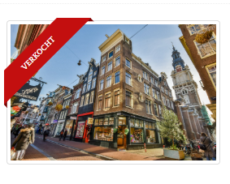

Verkocht

Ringdijk 35

Adm de Ruyterweg 261 Hs t/m 2

Boisotstraat 12Hs

Verhuurd

Visseringstraat 1 Hs en 1-3

Overtoom 498-3 en -4

Zanddwarsstraat 1-1 t/m 1-3

Beukenweg 13 Hs t/m 4

Rapenburgerstraat 91 1 t/m 3

Rapenburgerstraat 87 1 t/m 3

Middenweg 171 B